GUÍA 4 Utilización de la Información Contable TERCER AÑO MEDIO QUILLAY

Nombre: __________________________________________Fecha: _______________________

Objetivo: Repasar conceptos básicos de la contabilibidad

Estimada familia:
Si no cuenta con los textos escolares, podrá visualizarlo y descargarlo desde el sitio: www.aprendoenlinea.mineduc.cl/

Con el fin de apoyar el aprendizaje, puede ver los siguientes videos, en la medida de sus posibilidades:
www.youtube.com

Todas las dudas enviarlas al correo de la profesor/a: juanpablobriceno.icp@gmail.com

Para realizar esta guía debes apoyarte en tu texto escolar en las siguientes páginas:

¿QUÉ ES UN ACTIVO?
Recordando lo visto en las guías anteriores, entendemos por activo al conjunto de recursos, bienes o derechos, tangibles o intangibles controlados por la empresa, provenientes de un hecho pasado y que permitan generar beneficio económico futuro.
Los activos se pueden clasificar de dos maneras según liquidez:
- Activo Corriente (activo circulante)
- Activo No Corriente (activo fijo)

ACTIVO NO CORRIENTE
El activo no corriente está formado por todos los bienes, inversiones y derechos que forman la estructura de la empresa por ser necesarios para su funcionamiento a lo largo del tiempo.
Son los que no se integran en el proceso productivo o comercial y pertenecen a la empresa por un plazo superior al año: inmuebles, maquinaria, inversiones financieras a largo plazo.

El activo no corriente es una parte importante de la empresa y de su estructura financiera ya que, este tipo de activos, al no poder hacerse líquidos en un plazo corto de tiempo, no pueden respaldar las necesidades de dinero en efectivo que la empresa pueda tener en el corto plazo.

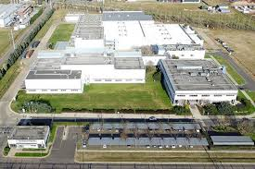
Ejemplos:
- Propiedad Planta Y Equipo: Se incluirán los activos de los cuales sea probable obtener beneficios futuros, se esperan utilicen por más de un período y que el costo pueda ser valorado con fiabilidad, se lo utilicen en la producción o suministro de bienes y servicios, o se utilicen para propósitos administrativos. Incluye bienes recibidos en arrendamiento financiero.

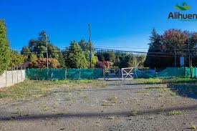
- Terrenos: Representa el valor de tierras, terrenos y predios urbanos baldíos o campos con o sin mejoras necesarias para el uso propio del ente económico.

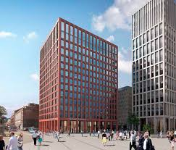
- Edificios: Representa el valor de edificios tales como: oficinas, escuelas, hospitales, edificios industriales, comerciales y para la recreación publica, almacenes, hoteles y restaurantes que requiere el ente económico para desarrollar sus actividades.

- Marcas, Patentes, Derecho De Llave, Cuotas Patrimoniales: Las patentes representan los derechos otorgados a una persona, natural o jurídica, a nivel nacional o internacional, con carácter de exclusividad, para su explotación o venta, por un determinado número de años.

Actividad I. Responde las siguientes preguntas, con la información de esta y de las guías
anteriores.

1.- Indica otros 3 ejemplos de Activo No Corriente (activo fijo). Justifica el porqué de la elección

2.- Indica la/s diferencia/s entre Activo Corriente (circulante)y No Corriente(fijo)?

3.- ¿Qué es un pasivo y como se divide?

4.- Indica 3 ejemplos de pasivo

5.- ¿Qué es el patrimonio?

6.- ¿Cuáles son los principales libros contables?

II. Clasificar las siguientes cuentas en ACTIVO O PASIVO

CAMIONETA NISSAN
TERRENO 500M2
MERCADERIAS
CREDITO HIPOTECARIO
CREDITO BANCO ESTADO
COMPUTADOR HP
IMPUESTO PENDIENTE DE PAGO
DEUDA CON PROVEEDORES
CREDITO AUTOMOTRIZ
CLIENTES POR
CAJA
BANCO
GALPON
TRACTOR
CAMION FOTON

III. Escribir la formula de la ecuación contable , y según la materia vista anteriormente que representa.

